**БИЛЕТ № 11**

1. **Определение тригонометрических функций острого угла в прямоугольном треугольнике и теорема Пифагора**

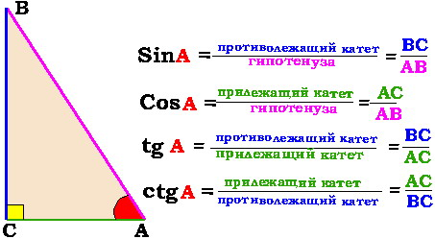

**Синусом острого угла прямоугольного треугольника называется отношение противолежащего катета к гипотенузе.**

**Косинусом острого угла прямоугольного треугольника называется отношение прилежащего катета к гипотенузе.**

**Тангенсом острого угла прямоугольного треугольника называется отношение противолежащего катета к прилежащему катету.**



**2) Теорема Пифагора**: квадрат гипотенузы равен сумме квадратов катетов, то есть AB^2=BC^2+AC^2

**3)Теорема, обратная теореме Пифагора**: Если квадрат одной стороны треугольника равен сумме квадратов двух других сторон, то треугольник прямоугольный.

***Задача №1***

*В  треугольнике ABC угол внешний угол при вершине А равен* ***1230,*** *а внешний угол при вершине В* ***равен 630****.  Найдите* ***угол С*** *треугольника АВС. Ответ дайте в градусах.*

***Задача №2***

В треугольнике АВС проведена биссектриса АД, АВ равна 4 см , АС=8 см,ВС=6 см. Найти ВД, СД.

**Задача №3**

Четырехугольник АВСД вписан в окружность. Угол АВС равен 135 градусов, угол САД равен 70 градусов. Найдите градусную меру угла АВД.